**First grade “school objects”**

**Asignatura:** Inglés **Curso:** Primero

**Fecha:** semana 27 Abril 01 Mayo **Docente:** Paula Sepúlveda Millán

**Nombre del Alumno:** _____________________________

**I.- Objetivo de Aprendizaje:** OA-2-5-6-9

**II.- Contenido:** “In my classroom” Objetos de la sala de clases

**III.- Objetivo de la clase**: Identificar vocabulario de la sala de clases identificando por medio de imágenes, dibujando y copiando frases sobre líneas punteadas

**IV.- Indicaciones generales:** observar la imagen A) con vocabulario de objetos de la sala de clases.

En la imagen B) seguir línea punteada y colorear de acuerdo instrucciones con contenidos aprendidos (colores). Ver y escuchar link al principio y final de esta actividad para identificar y reforzar vocabulario temático. Finalmente completar con letra faltante vocabulario de objetos de la sala

**V.- Actividad a desarrollar**

**A) identifica y observa vocabulario**

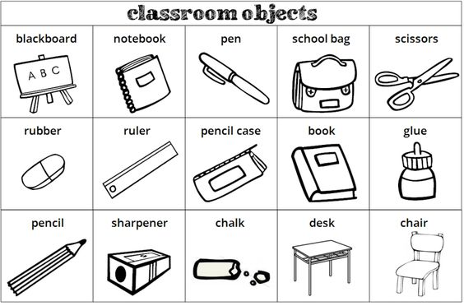

B) Trazar con lápiz línea punteada y colorear: blue pen; brown chair; yellow pencil; orange-red glue; green paper; black table

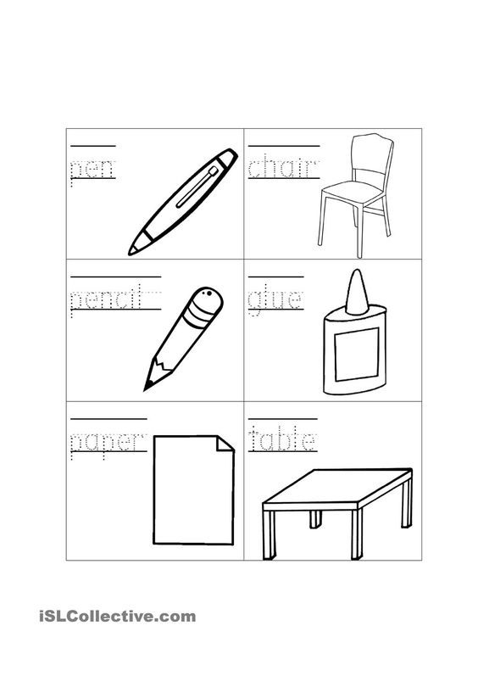

**VI.-** **Retroalimentación:** de acuerdo a lo aprendido completa con letra faltante

Ej: pencil 1) C_ _ i r 2) _ l u _ 3) T _ b _ e 4) p a _ p _ r 5) p _ n

puedes reforzar vocabulario aprendido observando video del link

<https://www.youtube.com/watch?v=g7kK989HiRQ>

**VII.- Fecha de envío:** hasta el día 03 de Mayo

**VIII.- Cómo y/o donde enviar:** vía correo electrónico (capturar imagen en celular y /o escanear) a: [paula.sepulveda@colegio-reneschneider.cl](mailto:paula.sepulveda@colegio-reneschneider.cl) ó dejar ficha en el colegio.